

Trabajo Práctico de Educación Física
“Conciencia corporal – Aparato locomotor”
Prof.: Emilia Leiva
Alumno: JOAQUIN SISTERNA
Curso: 4° “A”
Fecha: 14/11
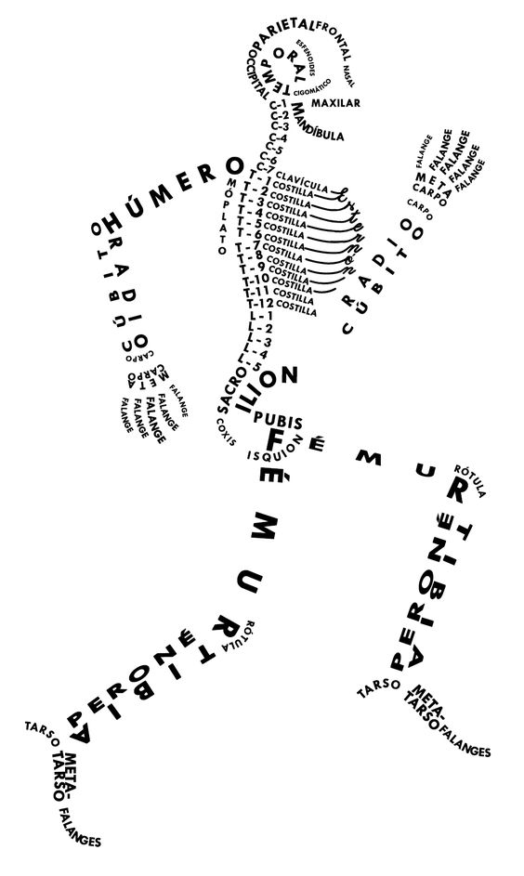
“Aparato Locomotor”

- Consignas:
- Enuncie las funciones del Sistema Locomotor.
El aparato locomotor es el que efectúa las respuestas musculares ordenadas por el sistema nervioso mediante la realización de todo tipo de movimientos.
- Escriba 3 funciones del Sistema Muscular y 3 del Sistema Óseo.
Estabilidad: los músculos conjuntamente con los huesos permiten al cuerpo mantenerse estable, mientras permanece en estado de actividad.
Postura: el control de las posiciones que realiza el cuerpo en estado de reposo. Producción de calor: al producir contracciones musculares se origina energía calórica.
1: sostén: los huesos son el soporte de los tejidos blandos, y el punto de apoyo de la mayoría de los músculos esqueléticos.
2: protección: los huesos protegen a los órganos internos, por ejemplo el cráneo protege al encéfalo, la caja torácica al corazón y pulmones.
3: movimientos: en conjunto con los músculos.
- ¿Qué son las articulaciones? ¿Cuál es su función?
Las articulaciones, en particular las articulaciones en bisagra como el hombro y la rodilla, son estructuras complejas formadas por hueso, músculos, membrana sinovial, cartílago y ligamentos, que están diseñados para soportar peso y movilizar el cuerpo a través del espacio.
Las articulaciones son las áreas donde se encuentran dos o más huesos. La mayoría de las articulaciones son móviles y permiten que los huesos se muevan.
- Coloque los nombres a los siguientes músculos y huesos:

